B站基础用法 <https://blog.csdn.net/weixin_41413511/article/details/105073305>

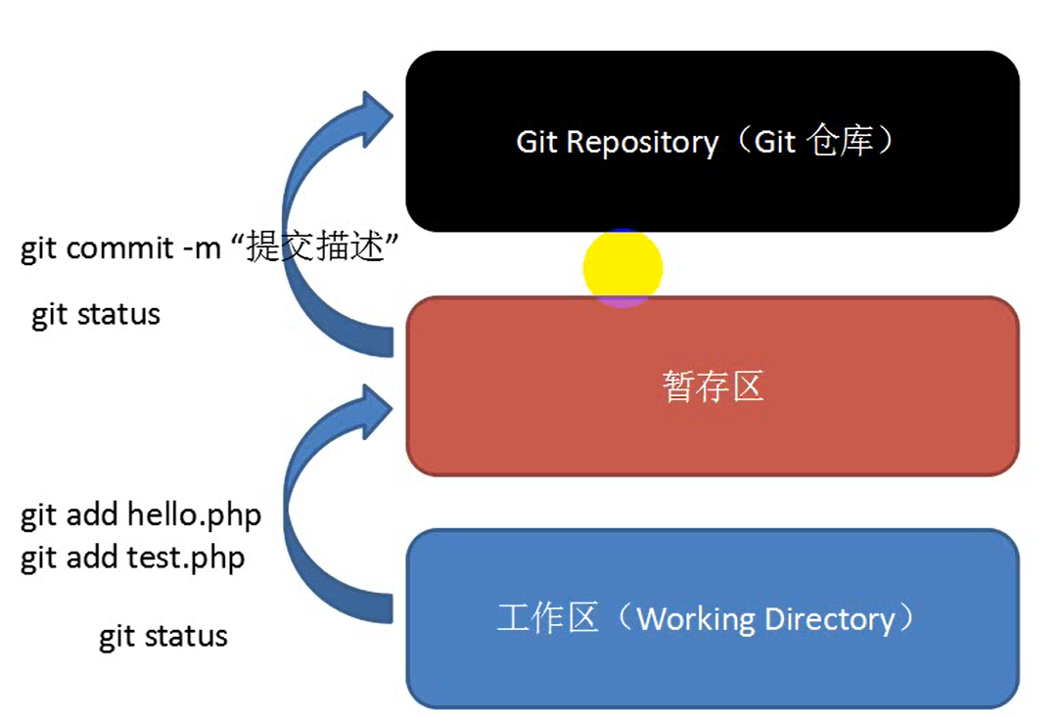

git clone https://’’’’’’ (仓库地址)

git add 文件名 （工作区到达暂存区）

git commit -m “提交描述” (上传到本地git仓库)

git push （提交到git服务器仓库，所有人可查看）